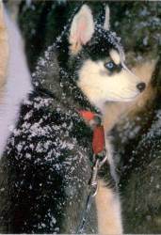


WALDHOTEL DOLDENHORN

LANDGASTHOF RUEDIHUS ***
3718 Kandersteg
Tel 033 675 81 81 Fax 033 675 81 85
E-Mail info@doldenhorn.ch www . doldenhorn-ruedihus.ch

Schlittenhundelager
vom 06*. – 13. Dezember 2014
*Anreise am Freitag 5. 12 . und Abreise an 14.12. auch möglich
Liebe Freunde des Schlittenhundesports,
auch in diesem Winter führen unter der Leitung von Thomas Ruesch und Sabine Kunz ein Lager in Kandersteg durch. Wir freuen uns auf eine stattliche Anzahl Hundeschlittler auf Ihre Anmeldung. Gemütliches Training auf der Loipe von Kandersteg, bei unsicherer Schneelage im Gasterntal. Preis für Zimmer mit Bad/WC, TV, Radio, Telefon, reichhaltiges Frühstücksbuffet, 4 gängigem Nachtessen, einem Menu Gastronomique ( 7 Gang Menu), einem Fondueabend im Landgasthof Ruedihus, Begrüssungs-aperitif, Taxen und MWST, (Kurtaxe exklusive CHF 3.50 P Person).
7 Tage, pro Person nur CHF 860.00
Wenn Sie nicht während der ganzen Zeit teilnehmen, so können Sie sich auch für einzelne Tage anmelden. (CHF 150.00 pro Tag) Das Kursgeld beträgt CHF 50.00 für die ganze Woche pro Teilnehmer. Wir können auch eine begrenzte Anzahl Wohnwagen annehmen, Unkostenbeitrag
CHF 70.00 pro Wagen und Tag für Wasser. WC- und Saunabenützung. Pauschale für Halbpension (Frühstück und Nachtessen) CHF 90.00 pro Tag und Person. Die Hunde müssen geimpft sein (Impfungen nicht älter als 2 Jahre). Die Vierbeiner schlafen in der Regel im Anhänger, Auto oder Boxen. Für die Verpflegung Ihrer Hunde sind Sie selber verantwortlich. Anmeldung mit untenstehendem Talon.
Mit freundlichen Grüssen René & Anne Maeder
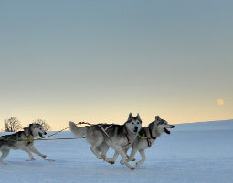
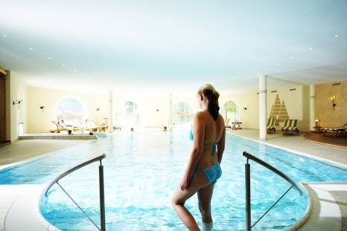
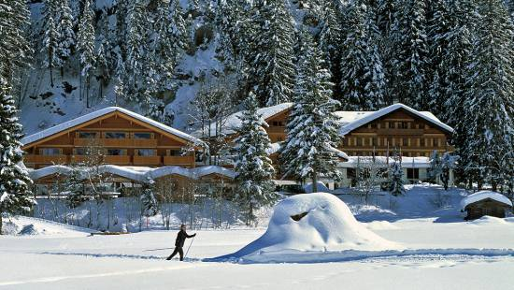


Anmeldetalon Trainingslager vom 06. – 13. Dezember 2014

Name: Anzahl Personen:
Adresse E-Mail:.............................
Telefon Nr:
Zusatzangebot Möchten sie gerne in einer der grossen JUNIORSUITEN mit WHIRLPOOL wohnen? Sie können gegen einen Zuschlag von CHF 175.— pro Person + Woche (CHF 25.—pro Nacht) buchen .
Buchungsdatum vom bis……………. Anzahl Hunde..............
Zimmer: Doppelzimmer........ Juniorsuite ........ Einzelzimmer......Wohnwagen...........
Einsenden an: Waldhotel Doldenhorn 3718 Kandersteg Tel. 033 675 81 81 Fax 033 675 81 85

